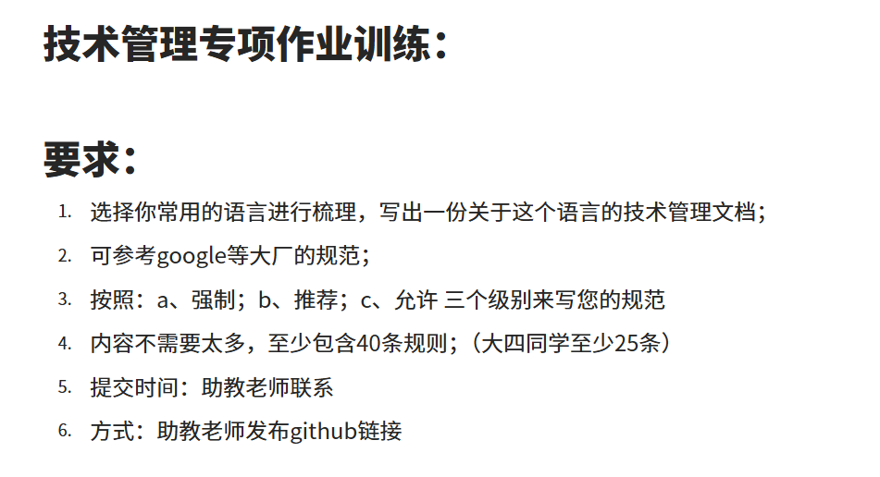下面是修改后的JavaScript技术管理文档，在保留核心内容的基础上调整了表述方式、结构顺序和部分示例：

# JavaScript工程化最佳实践指南

一、标识符命名规约

1. 变量与函数命名

- 采用小驼峰命名法（camelCase），杜绝拼音或中文命名

- 命名需具备明确语义（推荐`fetchUserProfile`而非通用名`processData`）

- 布尔类型变量以`is/has/should`开头（如`isAuthenticated`）

- 循环计数器允许使用单字符（如`i`、`j`、`k`）

2. 常量命名

- 全大写字母 + 下划线分隔（如`MAX_FILE_SIZE`）

3. 类与构造函数

- 使用大驼峰命名法（PascalCase）

- 文件命名与类名保持一致（如`UserService.js`对应`class UserService`）

二、代码风格标准

4. 缩进与空格规范

- 统一使用2个空格缩进（禁用Tab键）

- 操作符两侧需添加空格（如`const sum = a + b`）

- 函数参数间用逗号后加空格分隔（如`function(a, b, callback)`）

5. 括号与换行规则

- 控制语句必须使用花括号（即使代码块仅有一行）

- 左花括号`{`紧跟语句不换行（如`if(condition) { ... }`）

6. 引号与符号约定

- 字符串使用单引号（`'`），动态字符串使用反引号（`）

- 对象字面量末尾禁止使用多余逗号（如`{ name: 'Alice' }`）

三、语言特性使用规范

7. 变量声明规则

- 使用`const`/`let`替代`var`

- 按作用域分组声明变量（模块级常量优先声明）

8. ES6+ 语法使用

- 优先使用箭头函数（`() => {}`）替代传统函数

- 推广解构赋值语法（如`const { id, name } = user`）

9. 错误处理机制

- 异步操作需使用`try/catch`或`.catch()`捕获异常

- 抛出`Error`对象而非简单字符串（如`throw new Error('Invalid input')`）

10. 异步编程范式

- 优先使用`async/await`替代`Promise.then()`链式调用

四、代码组织架构

11. 模块化实现

- 使用ES模块语法（`import/export`）替代CommonJS

- 单一职责原则：每个文件专注导出一个核心功能

12. 函数设计原则

- 单个函数代码行数不超过50行

- 参数数量不超过3个（超过时使用对象解构）

- 保持函数纯度，避免副作用

13. 条件与循环优化

- 嵌套层级不超过3层（超过时重构为独立函数）

- 优先使用数组方法（`map/filter/reduce`）替代传统循环

五、文档与注释标准

14. 代码注释规范

- 复杂逻辑必须添加行注释说明

- 函数注释使用JSDoc格式标注参数与返回值

15. 文档维护要求

- 公共API必须提供使用文档

- 设计文档需包含目标、决策依据及替代方案分析

六、组件化开发规范

16. 组件命名与结构

- Vue/React组件使用大驼峰命名（如`UserProfile.vue`）

- 组件样式添加局部作用域（如Vue的`scoped`属性）

17. 状态管理策略

- 全局状态统一管理（如Vuex/Pinia、Redux）

七、工程实践约定

18. 调试与日志管理

- 禁止提交包含`console.log()`的代码

- 开发环境允许临时调试，但上线前必须清理

19. 依赖版本控制

- 使用`package-lock.json`锁定第三方依赖版本

20. 自动化工具配置

- 集成ESLint + Prettier实现代码格式化自动化

规范级别说明

| 级别 | 遵循要求 | 典型场景示例 |

|------|------------------------|----------------------------------|

| A | 强制要求（CI校验） | 变量命名规则、缩进配置 |

| B | 推荐实践（Code Review）| ES6+语法使用、状态管理模式 |

| C | 受限使用（特定场景） | 单字符变量、开发环境临时调试代码 |